全国2012年10月自考信息系统开发与管理试题
课程代码：04757
一、单项选择题(本大题共20小题，每小题1分，共20分)
在每小题列出的四个备选项中只有一个是符合题目要求的，请将其选出并将“答题纸”的相应代码涂黑。错涂、多涂或未涂均无分。
1．以下信息系统属于战略型管理信息系统的是
A．综合查询系统 B.统计分析系统
C．报表报告系统 D.制订计划系统
2．非结构化决策的特点是
A．问题不易确定 B.信息来自企业内部
C．模型容易描述 D.用于短期局部决策
3．以下关于信息属性的描述，正确的是
A．信息不具层次性 B.信息具有可消耗性
C．信息不可压缩性 D.信息具有可转化性
4．以下关于信息与决策的关系，正确的是
A．决策过程就是信息处理过程 B.决策信息的数量越多越好
C．不同层次决策需要相同信息 D.高层决策只需结构化信息
5．管理信息系统开发的出发点是
A．系统开发目标 B.系统开发策略
C．系统开发方法 D.系统开发绩效
6．管理信息系统开发中一项最重要的基础工作是收集、整理、规范
A．企业运营数据 B.企业基础数据
C．企业环境数据 D.企业决策数据
7．结构化分析方法解决复杂问题的两个基本手段是
A．分解、具体化 B.集成、具体化
C．分解、抽象 D.集成、抽象
8．当前管理体制下企业是否能提供新系统开发必须的基础数据，在可行性分析中属于
A．技术可行性 B.经济可行性
C．管理可行性 D.开发环境可行性
9．属于系统分析任务的有
A．详细调查收集和分析用户需求 B.建立过程数据类矩阵
C．设计信息系统总体结构 D.确定系统建设目标
10．负责拟定公司中长期发展规划、经营方针、资本经营规划和方案的管理层是
A．战略决策层 B.业务管理层
C．业务执行层 D.战术管理层
11．产生数据流图的阶段是
A．系统规划 B.系统设计
C．系统实施 D.系统分析
12．在系统设计原则中，有利于子系统之间、多系统之间联系与合作的是
A．简单性 B.灵活性和适应性
C．可靠性 D.一致性和完整性
13．下列关于划分子系统的说法中，错误的是
A．内部联系强 B.子系统间尽可能独立
C．接口简单明确 D.子系统间强耦合
14．在模块结构图中，用连接两个模块的箭头表示调用，正确的是
A．箭头方向由调用模块指向被调用模块
B.箭头方向由被调用模块指向调用模块
C．用箭头末端的空心圆表明该模块是调用模块
D.用箭头末端的实心圆表明该模块是调用模块
15．在选择程序设计语言时，不应强调
A．选择人机交互友好的语言 B.选择较多使用者的语言
C．选择用户熟悉的程序语言 D.选择当前最先进的语言
16．以下关于程序注释的描述，不恰当的是
A．注释应和程序一致 B.每条程序都注释
C．注释难以表达的信息 D.尽量都用汉字注释
17．以下关于系统测试的描述，不恰当的是
A．系统测试是将已测试过的子系统组装在一起的测试
B.系统测试必须按真实情况下的数据量进行测试
C．系统测试最好请用户一起进行测试
D.系统测试结果应与手工作业的结果进行校核
l8．包括信息系统组织机构设置、人员管理、突发事件应急措施等的运行管理制度是
A．机房管理制度 B.系统维护制度
C．系统运行规程 D.运行记录制度
19．为了扩充和改善系统性能而进行的修改属于
A．改正性维护 B.适应性维护
C．完善性维护 D.预防性维护
20．一般大中型企业信息系统的维护期为
A．0.5—1年 B.1—2年
C．1—3年 D.3年以上
非选择题部分
注意事项：
用黑色字迹的签字笔或钢笔将答案写在答题纸上，不能答在试题卷上。
二、填空题(本大题共20小题，每空1分，共20分)
21．典型的ERP系统的功能主要包括财务管理、______管理、生产计划与控制、人力资源等方面。
22．信息的特性之一是描述事物运动和状态的改变，这种特性称为信息的______。
23．如一个系统可以与环境进行信息和能量交换，则这个系统属于______系统。
24．在网络上，各台计算机相互“对话”的语言称为网络______。
25．管理信息系统开发失败的最重要原因是重视编程，轻视______。
26．MIS总体规划的步骤依先后顺序包括需求初步调查、确定系统建设______、初步确定子系统组成与基本功能等等。
27．系统分析阶段的主要任务包括：详细调查收集和分析用户需求，确定新系统初步的逻辑模型，编制______。
28．详细调查的主要内容有：______的调查、业务流程的调查、数据流程的调查、薄弱环节的调查以及其他信息的调查。
29．业务流程具有目标性、______和层次性等特点。
30．为了控制复杂性，绘制数据流图通常按照“自顶向下，逐层______”的技术分层处理。
31．数据流程分析的主要目的就是在业务流程分析的基础上，勾画出了系统的______模型。
32．新系统逻辑模型是系统设计和______的依据。
33．模块的______表示模块内部各成分之间的联系程度。
34．在模块结构图中，一个模块拥有的直接下层的模块个数被称作______数。
35．模块间的调用关系可分为三类：直接调用、选择调用、______调用。
36．选择程序设计语言的原则除要求易学、易用、易维护以外，还要考虑是否与______管理系统有良好的接口。
37．系统实现的准备工作包括制定方案、制定______规范、组织技术攻关、准备软硬件开发环境等。
38．G.Myers提出的程序测试规则认为，测试是为了发现程序中的______而执行程序的过程。
39．用黑盒测试法查出程序中所有错误，只能用______法输入测试，但实际上难以做到这一点。
40．现在越来越多的企业设立CIO职位，并建立了以CIO为核心的运行管理体制，CIO是指首席______官。
三、名词解释(本大题共5小题，每小题3分，共15分)
41．管理幅度
42．BSP方法中的企业资源
43．业务流程
44．实体-联系图
45．直接切换
四、简答题(本大题共5小题，每小题5分，共25分)
46．简述管理信息系统的管理职能结构。
47．按结构化方法，系统开发的主要阶段有哪些?
48．简述企业系统规划(BSP)法必须遵循的主要原则。
49．简述编码设计应遵循的原则。
50．简述系统的可维护性及其评价指标。
五、应用题(本大题共2小题，每小题10分，共20分)
51．某公司生产用料的采购系统流程描述如下：首先由生产部门填写物料采购单，经审核批准后，对物料采购单进行处理，形成采购合同并发给供应商。供应商发货时提供发货单，系统进行收货处理，向财务部提交货物验收单，并更新库存台帐。请根据以上描述，绘制出数据流图。
52．某学院统计教学效果，该学院有多位教师，每位教师讲授多门课程。每门课程可由多位教师讲授。每门课程有多名学生注册修课。学期末，学生给讲授本门课程的教师评分。依据如题52表。试画出实体关系图(只画出实体间关系)，并设计至少满足效果统计表的数据库逻辑结构。
题52教学效果统计表(每个教师每门课一张表)
教师号 |  | 姓名 |  |  | 职称 |  | 课程号 |  | 课程名
学号 |  |  | 姓名 |  |  | 评分
题52表
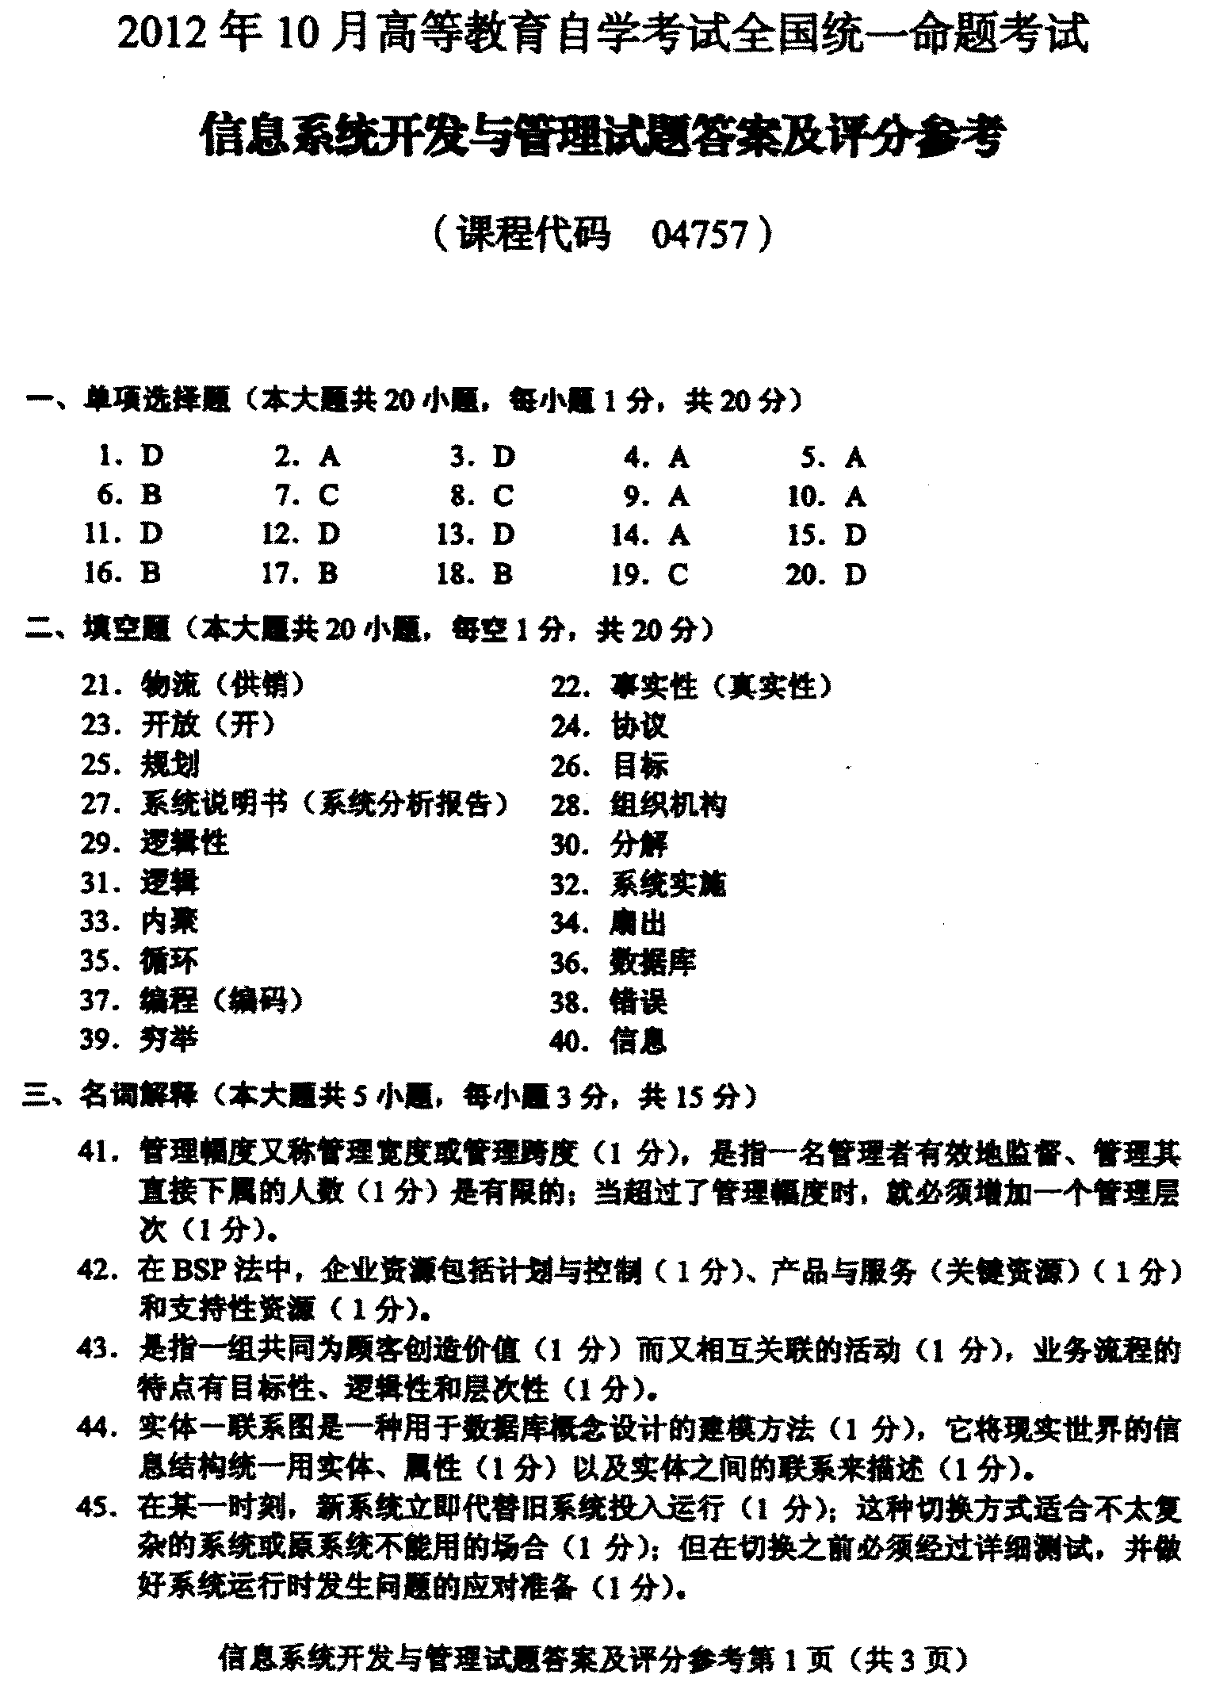
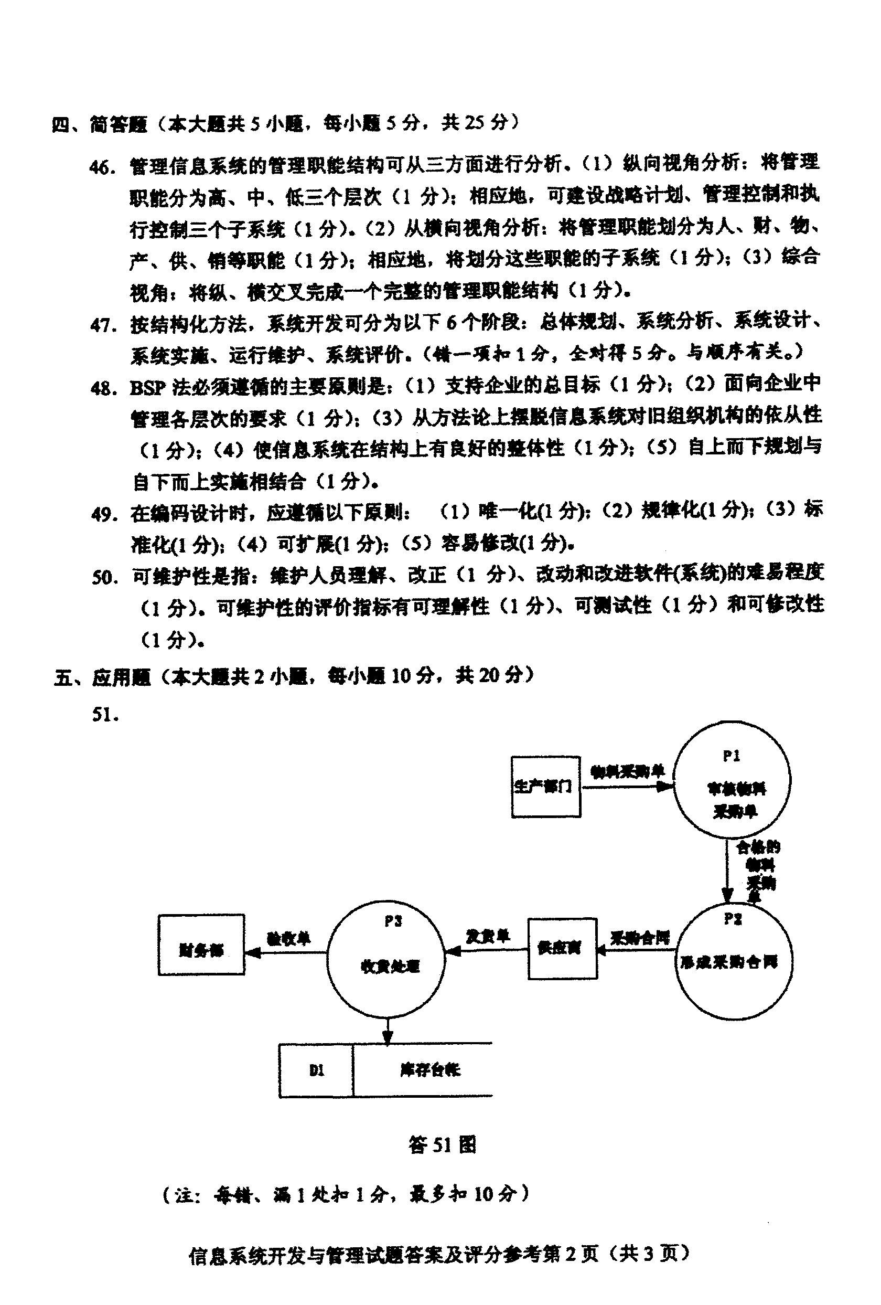

全国2012年1月自学考试信息系统开发与管理试题
课程代码：04757
一、单项选择题(本大题共20小题，每小题1分，共20分)
在每小题列出的四个备选项中只有一个是符合题目要求的，请将其代码填写在题后的括号内。错选、多选或未选均无分。
1.信息系统按核心业务可分成若干类型，其中市场监管系统属于( D )
A.电子业务系统 B.电子财务系统
C.电子商务系统 D.电子政务系统
2.管理现代化包括管理思想、管理组织、管理方法和管理手段等现代化，“重视经营和重视决策”属于( D )
A.管理手段现代化 B.管理方法现代化
C.管理组织现代化 D.管理思想现代化
3.信息在被人们有效地应用时，可以产生能量或时间的特性，属于信息的( B )
A.可交换性 B.可转化性
C.可共享性 D.可扩散性
4.以下属于系统抽象性分类的是( B )
A.社会系统 B.逻辑系统
C.闭环系统 D.开放系统
5.企业管理信息系统运行效果很大程度上取决于( A )
A.投资保证 B.科学管理基础
C.高层领导重视与介入 D.业务人员的积极性
6.结构化分析最主要成果之一是( B )
A.业务流程图 B.数据流图
C.模块结构图 D.程序流程图
7.在面向对象的开发方法中，“对象”是指( D )
A.系统中相互关联的实体 B.系统外与系统关联的实体
C.系统中相互作用的程序模块集合 D.系统中相互关联的数据集合
8.总体规划中可行性分析主要研究以下四方面的可行性( C )
A.管理、经济、社会、环境 B.管理、技术、人员、环境
C.技术、经济、管理、环境 D.经济、技术、人员、环境
9.用于管理信息系统总体规划的方法很多，属于IBM公司创造的是( B )
A.原型化规划方法 B.企业系统规划方法
C.关键成功因素法 D.战略目标集转化法
10.系统分析主要是明确未来系统( C )
A.“是什么”的问题 B.“干什么”的问题
C.“怎么干”的问题 D.“编程语言”的问题
11.以下不属于详细调查难点的是( D )
A.没有足够的用户参与 B.用户的需求经常变更
C.用户与开发人员很难进行交流 D.数据库管理系统的选型
12.绘制数据流图通常遵循的原则是( A )
A.自顶向下逐层分解 B.自下而上层层构建
C.低耦合高内聚 D.高耦合低内聚
13.对于银行系统的信息系统设计中，首要考虑的因素是( C )
A.一致性和完整性 B.灵活性和实用性
C.安全性和可靠性 D.简单性和经济性
14.一个模块应具备若干要素，其中属于模块内部要素的是( C )
A.输入来源 B.输出去向
C.程序代码 D.处理功能
15.有一个关系模式“学生”，其中包含的属性有：学号、姓名、性别、年龄、班级号。其中“班级号”是( C )
A.主关键字 B.主属性
C.非主属性 D.外关键字
16.随着计算机技术的发展，当今对程序设计的要求是( C )
A.紧凑性 B.技巧性
C.开放性 D.适应性
17.在白盒测试中，有足够多个测试实例都能取得各种可能的“真”和“假”值的测试，称为( C )
A.语句覆盖 B.判定/条件覆盖
C.判定覆盖 D.条件覆盖
18.以下不属于黑盒测试方法的是( C )
A.等价划分 B.边界值分析
C.判定覆盖 D.错误推测法
19.企业首席信息官的英文缩写是( C )
A.CEO B.CFO
C.CIO D.CTO
20.修改在系统开发阶段已发生而系统测试阶段尚未发现的错误的活动称为( A )
A.改正性维护 B.适应性维护
C.完善性维护 D.预防性维护
二、填空题(本大题共20小题，每空1分，共20分)
请在每小题的空格中填上正确答案。错填、不填均无分。
21.管理信息系统是一个__人机____系统，也是一个一体化集成系统。
22.管理现代化主要包括管理思想、管理组织、管理方法和管理__手段____的现代化。
23.为了确保信息传输的效率，必须注意技术问题和___安全___问题。
24.如果一个系统不与环境进行信息和能量交换，不为系统外的因素所干扰，这样的系统称为__封闭系统____。
25.任何一个系统均可以分解为输入、处理、输出、__反馈____和控制五个要素。
26.结构化分析方法的基本手段是__分解____和抽象。
27.信息系统开发的项目管理小组的各类人员中，起着用户和开发人员之间桥梁作用的人是项目组长、系统设计员、数据库管理员和__系统分析员____。
28.BSP法的核心是定义_业务过程_____。
29.在BSP法定义企业过程中，确定资源生命周期的阶段分别是需求、获取、___服务___和退出。
30.数据流图有四种基本符号，即数据流、加工、__数据文件____和数据源点或终点。
31.BPR的基本特征主要包括根本性的再思考、彻底性的_再设计_____、显著改善和优化流程。
32.系统分析的主要步骤包括__详细调查收集数据____、业务流程分析、数据流程分析和编写系统分析说明书。
33.系统设计是要解决“怎么干”的问题，即需要建立___物理___模型。
34.为使模块之间相对独立，应尽量减少各种不必要的___数据调用___和控制联系。
35.编码的类型有多种，其中将编码对象的名称、规格等作为编码一部分的，称为___助忆___码。
36.系统实现的第一步是选择好__程序设计语言____及一些辅助开发工具。
37.为了提高系统测试的速度和效率，人们一般按照“自底向上”原则按模块测试、__子系统____测试和系统总测试三阶段进行。
38.系统切换的准备工作包括用户培训、数据准备和__文档____准备。
39.可维护性的评价指标主要包括___可理解性___、可测试性和可修改性。
40.管理信息系统对企业或组织带来的内部效益可分为_显性效益_____和隐性效益。
三、名词解释(本大题共5小题，每小题3分，共15分)
41.管理型管理信息系统
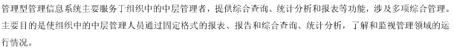
42.直线制组织结构
43.业务流程
答：是一组共同为顾客创造价值而又相互关联的活动。
44.数据字典
答：对数据流图上的数据流、文件和数据项加以描述，组成的集合就是数据字典（DD）
45.黑盒测试
答：是测试者把程序看成是一个黑盒，即测试者完全不考虑程序内部结构特性，而仅仅关心寻找程序未按规范运行的情况，并且仅仅按程序的规范导出测试数据。
四、简答题(本大题共5小题，每小题5分，共25分)
46.试述管理信息系统的管理职能结构。
答：纵向视角:战略计划层[任务:为企业战略计划的制订和调整提供辅助决策功能],管理控制层[任务:为企业各职能部门管理人员提供用于衡量企业效益,控制企业生产经营活动，制定企业资源分配方案等活动所需要的信息]，执行控制层[任务:确保基层的生产经营活动正常有效的进行]。横向视角(职能）:生产管理子系统，销售管理子系统，物资管理子系统,财务会计管理子系统,人力资源管理子系统。综合视角[职能和管理层次]（p27—图1-4））
47.简述需求初步调查的主要内容。
答：1)现行系统的目标和任务2)现行系统概况 3）现行系统的环境和约束条件 4）现行系统的业务流程和子系统的划分 5）新系统的开发条件。
48.简述系统设计的原则。
答： (1)简单性：在达到预定的目标、具备所需功能的前提下，系统应尽量简单，减少处理费用，提高系统效益，便于管理；(2)一致性和完整性：一致性有利于系统与系统之间的联系与合作，由于系统作为一个统一的整体存在，所以系统的功能尽量完整；(3)灵活和适应性：可以降低管理信息系统的维护难度；(4)可靠性：这是系统硬件和软件在运行过程中抵抗异常情况的干扰及保证系统正常工作的能力；(5)安全性：指系统的保密功能和防病毒功能；(6)经济性：系统给用户带来的经济效益。

49.简述在选择程序设计语言时应考虑的问题。
50.简要说明系统维护的主要内容。
答：硬件设备的维护、系统软件维护、应用软件系统维护、网络维护、数据维护和运行环境六部分内容。
硬件维护由专职的硬件维护人员来负责，有两种类型：定期保养性维护、突发性故障维修。

五、应用题(本大题共2小题，每小题10分，共20分)
51.某学校人事管理的简化流程如下所述：(1)新入职的教工向学校人事部门提供个人基本信息，人事部门依此编制“人事档案”；(2)每月末，各部门负责人将教工的出勤信息提供给人事部门，人事部门编制“出勤统计表”；(3)工资管理人员根据人事档案、出勤统计表和已存在的“工资发放标准”，编制工资发放方案，并提交给财务部门。
请根据业务流程描述，绘制数据流程图。
52.某单位召开运动会，该单位有多个部门，每个部门有多名运动员，每名运动员可以参加多项比赛，每个项目有多人参加。现需要如下成绩报告单，试画出实体关联图(只画出实体间关联)，并设计至少满足成果统计表的数据库逻辑结构。

成绩报告单
项目编号 |  | 项目名称 |  | 性别
名次 | 运动员号 | 姓名 | 部门编号 | 部门名 | 成绩
1
2
……
6
题52表

全国2011年10月自学考试信息系统开发与管理试题
课程代码：04757
一、单项选择题(本大题共20小题，每小题1分，共20分)
在每小题列出的四个备选项中只有一个是符合题目要求的，请将其代码填写在题后的括号内。错选、多选或未选均无分。
1．以下属于电子商务系统的是( )
A．科技管理系统 B.网上购物系统
C.会计信息系统 D.市场监管系统
2．管理包括计划、组织、指挥、协调和控制5个职能，其中使企业内部每一部分或每一成员都服从整体目标的职能属于( )
A．计划 B.组织
C.协调 D.指挥
3．信息的基本属性很多，其中信息力图冲破非自然约束传播到四面八方的属性是( )
A．共享性 B.扩散性
C.变换性 D.事实性
4．系统的总体性能大于各要素性能之和的特性称为系统的( )
A．整体性 B.统一性
C.关联性 D.层次性
5．对企业管理信息系统开发和使用成败起决定作用的是( )
A．投资保证 B.科学管理基础
C.高层领导重视与介入 D.业务人员的积极性
6．结构化设计中，各模块之间的关系应该是( )
A．模块内部和模块之间的联系都要大
B.模块内部和模块之间的联系都要小
C.模块内部联系要小，模块之间联系要大
D.模块内部联系要大，模块之间联系要小
7．信息系统开发的原型法中的“原型”是指( )
A．原有系统的类型 B.原有系统部分功能的模块组合
C.新系统部分功能的早期版本 D.新系统部分功能的系统设计
8．在管理信息系统的生命周期中，总体规划阶段主要明确所开发的系统( )
A．是什么 B.做什么
C.怎么做 D.做的效果
9．BSP法的核心是( )
A．定义企业目标 B.定义企业过程
C.定义数据类 D.定义信息系统总体结构
10．确定新系统初步的逻辑模型，属于系统开发的阶段是( )
A．系统规划 B.系统分析
C.系统设计 D.系统维护
11．业务流程分析主要是为了描述现行系统的( )
A．数据模型 B.逻辑模型
C.物理模型 D.网络模型
12．在系统分析阶段，人们通常用英文缩写DFD表示( )
A．网络拓扑图 B.模块结构图
C.业务流程图 D.数据流图
13．从系统开发和维护的角度考虑，系统设计原则中最重要的是( )
A．一致性和完整性 B.灵活性和实用性
C.简单性和可靠性 D.安全性和经济性
14．在信息系统设计阶段的模块结构图中，箭头线表示的是模块之间的( )
A．执行次序 B.数据传输
C.调用关系 D.控制信息
15．在关系模式“成绩”中包含的属性是：学号、课程号、学分、成绩。其中“学号”是( )
A．主键 B.主属性
C.外键 D.非主属性
16．在评价程序质量时，要求程序的功能必须满足预期的要求，这属于程序的( )
A．可靠性 B.规范性
C.可读性 D.适应性
17．系统测试的目的是( )
A．证明程序没有错误 B.证明程序达到了预期的目标
C.发现程序存在的错误 D.修改程序存在的错误
18．下列属于白盒测试方法的是( )
A．等价划分 B.边界值分析
C.条件覆盖 D.错误推测法
19．首席信息官(CIO)所处的管理层面是( )
A．战略决策层 B.管理控制层
C.执行操作层 D.网络管理层
20．将计算机硬盘上的原始数据或程序复制到可移动媒体上的过程称为( )
A．归档恢复 B.数据恢复
C.数据归档 D.数据备份
二、填空题(本大题共20小题，每空1分，共20分)
请在每小题的空格中填上正确答案。错填、不填均无分。
21．管理信息系统按数据处理方式分类，可分为操作型管理信息系统和_______型管理信息系统。
22．管理过程通常包含以下步骤，即发现问题，拟订方案和作出。
23．信息收集的首要问题是如何将需要的信息_______出来。
24．如果一个系统的输出端与输入端之间不存在反馈，这样的系统称为_______系统。
25．任何一个系统都有其产生、发展和灭亡的生命历程，被称作系统的_______。
26．按结构化方法，管理信息系统开发通常包括总体规划、系统分析、系统设计、_______、系统运行维护和系统评价6个主要阶段。
27．信息系统开发过程项目管理的主要内容一般包括_______、计划安排、经费管理、审计控制、风险管理、质量保证等方面。
28．可行性分析主要论证系统开发的_______可行性、经济可行性、管理可行性和开发环境可行性。
29．BSP法中将企业数据分成4种类型，即_______型、计划型、统计型和库存文档型数据。
30．开展系统分析工作的关键点或称工作要点是理解和表达用户的_______。
31．逻辑模型和物理模型的主要差别是做什么和_______的差别。
32．数据流程分析一般需要用到三种工具：_______、数据字典和加工说明。
33．系统设计分为总体设计和_______两个阶段。
34．在子系统的模块内部应具有强_______关系。
35．代码设计的原则包括：_______性、规律化、标准化和可扩充且易修改的原则。
36．系统实施的准备工作主要包括_______、制定编程规范、组织技术攻关、准备软硬件开发环境等。
37．在系统测试报告中包括的测试是_______测试、功能测试和开发测试。
38．系统切换的三种方式是_______、平行切换和分段切换。
39．应付系统灾难的基本步骤通常包括_______、备份、演练、组织和分析。
40．根据系统维护的目的可将系统维护分为_______维护、适应性维护、完善性维护和预防性维护四类。
三、名词解释(本大题共5小题，每小题3分，共15分)
41．事务型管理信息系统
42．管理
43．结构化分析
44．业务流程
45．判定覆盖
四、简答题(本大题共5小题，每小题5分，共25分)
46．简述管理信息系统的硬件结构。
47．简述管理信息系统总体规划的目的。
48．简述应用软件总体设计的任务。
49．简述系统测试工作的基本流程。
50．简要说明系统可维护性的评价指标。
五、应用题(本大题共2小题，每小题10分，共20分)
51．某企业物资管理简化流程如下所述：(1)各生产中心向物资计划环节提出物资需求，计划环节根据已存在的“库存台账”编制“物资采购计划”；(2)采购中心管理人员根据“物资采购计划”和“物资采购台账”编制和实施“物资采购合同”；(3)所采购的物资运达企业完成入库后，库存管理环节依据已实施的“物资采购合同”更新“库存台账”。请根据业务流程描述绘制数据流图。
52．某学校统计教师教学成果，该学校有多个系，每个系有多位教师，每个教师可以参加多项教学任务，每项教学任务有多名教师参加，依据如题52表，试画出实体关联图(只画出实体间关联)，并设计至少满足成果统计表的数据库逻辑结构。

系 号 |  |  | 系 名 |  |  | 教师编号 |  |  | 姓 名 |  |  | 职 称
任务编号 |  | 任务名称 |  |  | 开始时间 |  | 完成时间 |  |  | 承担工作 |  |  | 任务来源
题52表

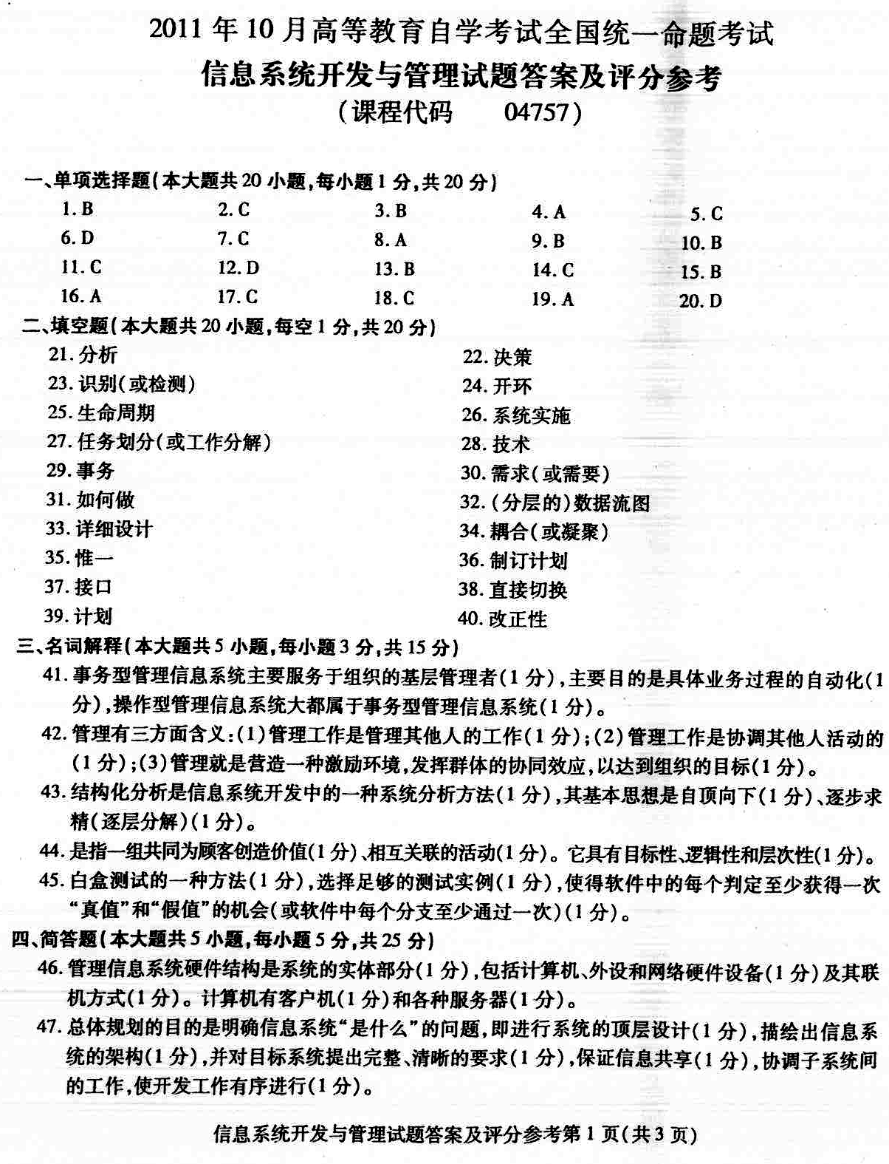
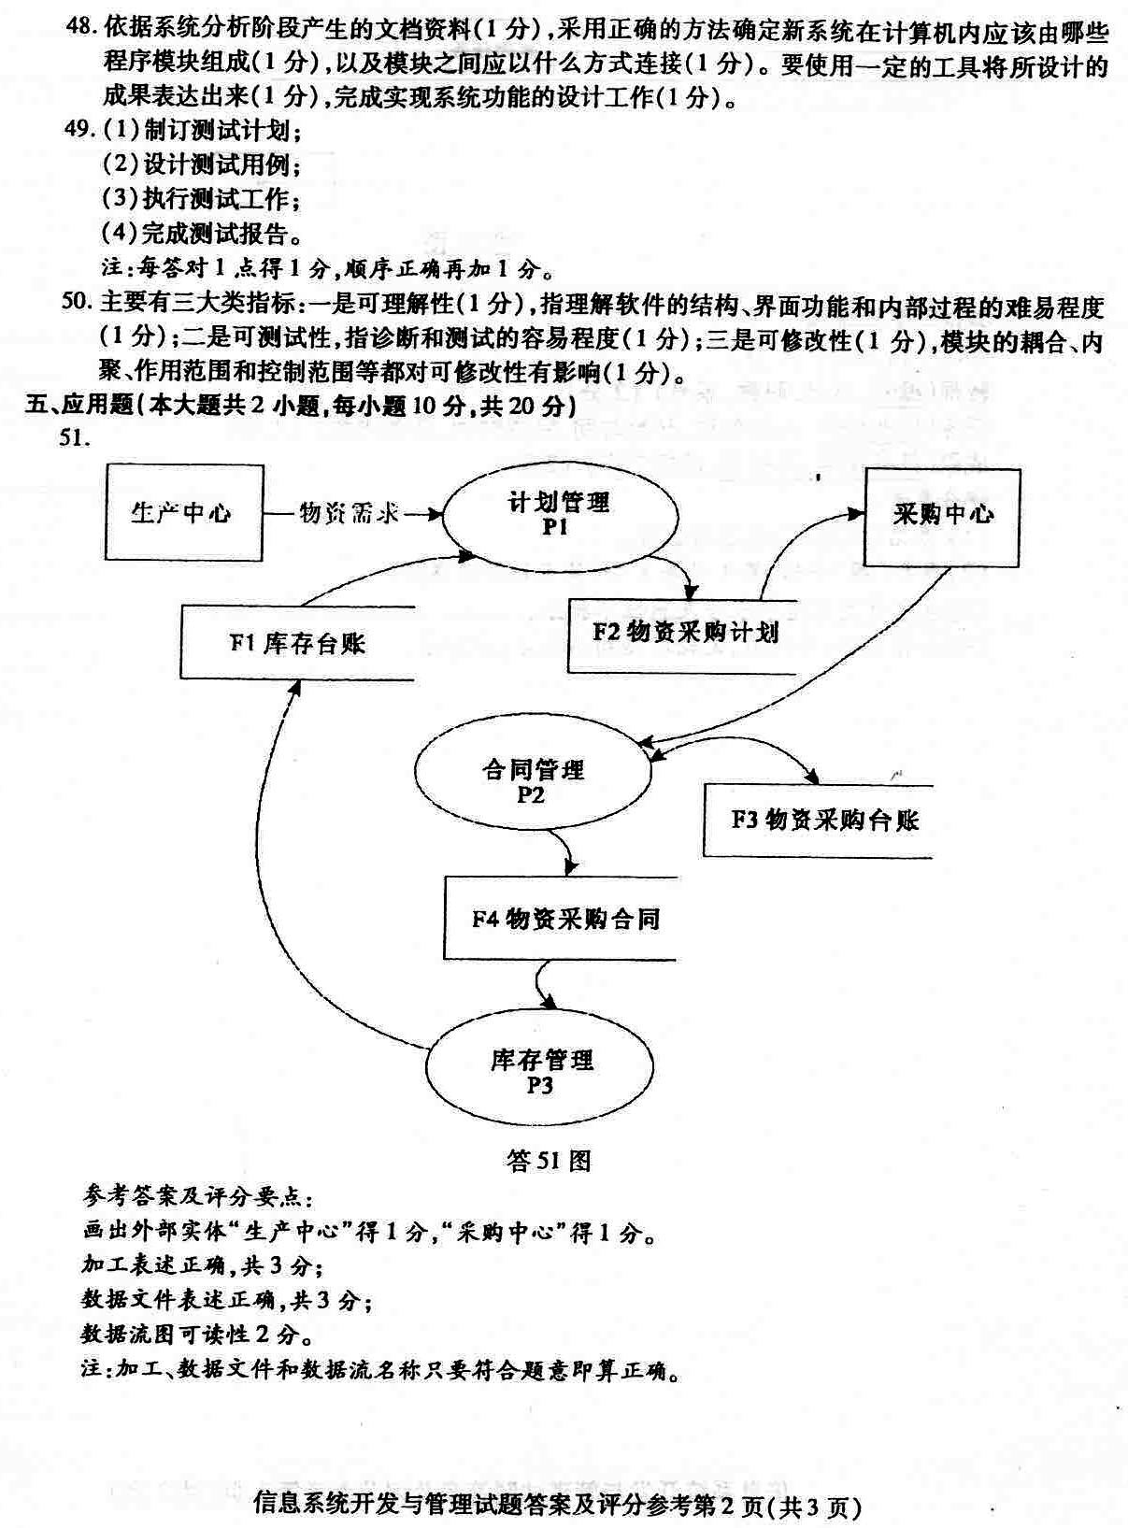

浙江省2011年1月自学考试信息系统开发与管理试题
课程代码：04757
一、单项选择题(本大题共15小题，每小题2分，共30分)
在每小题列出的四个备选项中只有一个是符合题目要求的，请将其代码填写在题后的括号内。错选、多选或未选均无分。
1.________阶段的任务包括程序的编写和调试，人员培训，数据文件的准备和转换，计算机等设备的购置、安装和调试、系统调试和转换等。（ C ）
A.系统分析 B.系统设计
C.系统实施 D.系统运行
2.________是指在计算机上直接用测试用例运行被测程序，检查程序的动态行为和运行结果的正确性。（ D ）
A.黑盒测试 B.白盒测试
C.静态测试 D.动态测试
3.对于同一个事物，不同的观察者获得的信息量并不相同；另外，不同的用户对信息的需求也不相同，这些表现为信息的（A ）
A.相对性 B.转移性
C.变换性 D.动态性
4.________是信息化的原点，也是信息化基础的基础。（ D ）
A.企业信息化 B.产业信息化
C.国民经济信息化 D.产品信息化
5.在UML中，________显示对象间的动态合作关系，强调对象之间消息发送的顺序，同时显示对象之间的交互。（ D ）
A.活动图 B.构件图
C.状态图 D.顺序图
6.系统维护工作的对象是（ C ）
A.源程序代码 B.数据维护
C.整个系统配置 D.硬件设备维护
7.在信息系统规划的方法中，________虽然首先强调目标，但它没有明显的目标引导过程，它通过识别组织的“业务流程”引出系统目标，组织的目标到系统目标的转换是通过业务流程/数据类等矩阵的分析得到的。（ A ）
A.BSP B.SST
C.CSF D.ASP
8.为了更好地进行存取权限控制，________即用户只拥有完成分配任务所必需的最少的信息或处理能力，多余的权限一律不给予。（ A ）
A.最小权限原则 B.最小信息原则
C.最小泄露原则 D.最大共享原则
9.在信息系统项目团队成长的四个阶段中，________对项目成员采取的激励方式主要有参与激励、责任激励和信息激励。（ C ）
A.形成阶段 B.表现阶段
C.振荡阶段 D.正规阶段
10.协作图描述了协作的________之间的交互和链接，它画成对象图的形式。（ A ）
A．对象 B.类
C．用例 D.状态
11.立项评价是指信息系统方案在系统开发前的预评价，即________阶段中的可行性研究。（ A ）
A.系统规划 B.系统分析
C.系统设计 D.系统实施
12.软件测试的对象是（ C ）
A.程序 B.文档
C.程序和文档 D.整个系统
13.数据维护中最重要的一项内容是（ B ）
A.数据转换 B.代码维护
C.数据导入 D.编写代码
14.在信息系统中，________安全需求，是指得到授权的实体可以控制其授权范围内的信息流向及行为方式。（ A ）
A.数据可控 B.数据鉴别
C.身份鉴别 D.数据机密
15.将专用报表功能改成通用报表生成功能，使应用系统适应将来各类变化而不被淘汰，属于（ D ）
A.正确性维护 B.适应性维护
C.完善性维护 D.预防性维护
二、填空题(本大题共10小题，每空1分，共20分)
请在每小题的空格中填上正确答案。错填、不填均无分。
1.按照操作系统的使用环境，可将其分为三大类：多道批处理系统、___分时_____、____实时操作系统____。
2.B/S模式由__web浏览器______、web服务器、___数据库服务器_____三个层次组成。
3.结构化生命周期法通常划分为5个阶段：系统规划、___系统分析_____、系统设计、___系统实施_____、系统运行和维护。
4.面向对象分析由5个主要步骤构成：标识对象、_标识结构_______、定义主题、___定义属性_____和定义服务。
5.网络反病毒技术包括_____预防病毒____、_____检测病毒_和消毒等3种技术。
6.信息系统项目的成本根据信息系统生命周期法的各阶段划分为__开发成本____和___运行和维护成本_____两大类。
7.处理系统综合审计是对信息系统中的__硬件功能______、输入数据、___程序_____和文件4个因素进行综合的审计，以确定其可靠性和准确性。
8.一个规范化的测试过程包括：拟定测试计划、__编制测试大纲______、设计和生成测试用例、实施测试、_生成测试报告_______。
9.新旧系统之间的转换方式有三种：___直接转换_____、_并行转换_______和分段转换。
10.信息系统安全主要考虑物理安全、__网络安全______、操作系统安全、应用软件安全、____数据安全____和管理安全。
三、名词解释（本大题共5小题，每小题4分，共20分）
1.统一建模语言（UML）
答：UML是一种通用的可视化建模语言，适用于各种开发方法、信息系统生命周期的各个阶段、各种应用领域及各种开发工具。基于UML的信息系统开发包含需求、分析、设计、实现、部署和配置等步骤。
2.白盒测试
答题：白盒测试，也称结构测试或逻辑驱动测试。根据程序的内部结构和逻辑来设计测试用例，对程序的路径和过程进行测试，检查是否满足设计的需要。 技术：逻辑覆盖、基本路径测试；其中逻辑覆盖包括语句覆盖、判定覆盖、条件覆盖、判定/条件覆盖、多重覆盖、路径覆盖。

3.信道
答：是指传递信息的通道。选择信息通道的条件包括：（1）信道容量，信道所能传递的最大限度信息量。（2）信息传递中的保真度。（3）信息的时效性。
4.系统软件
答：系统软件是指对整个计算机系统进行管理、调度、监控、维护的软件。
5.控制器
答：是负责转发请求，对请求进行处理。
四、简答题（本大题共2小题，每小题8分，共16分）
1.简述B/S模式的基本结构和优点。
答：
B/S模式的优点
• 使用简单：由于用户使用单一的Browser软件，基本上无需培训即可使用。
• 易于维护：由于应用程序都放在Web服务器，软件的开发、升级与维护只在服务器端进行，减轻了开发与 维护的工作量。
• 保护企业投资：B／S模式采用标准的TCP／IP、HTTP协议，可以与企业现有网络很好地结合。
• 对客户端硬件要求低：客户机只需安装一种Web的浏览器软件。
• 信息资源共享程度高：由于Intranet的建立，Intranet上的用户可方便地访问系统外资源，Intranet外用户也 可访问Intranet内资源。
• 扩展性好：B／S模式可直接连入Internet，具有良好的扩展性。

2.简述信息系统文档的主要作用。
答：1、用户与系统分析人员在系统规划和系统分析阶段通过文档进行沟通。
可行性研究报告、总体规划报告、系统开发合同、系统分析说明书
2、系统开发人员与项目管理人员通过文件在项目期内进行沟通。
系统开发计划、系统开发月报、系统开发总结报告
3、前期开发人员与后期开发人员进行书面文档进行沟通。
系统分析说明书、系统设计说明书
4、系统测试人员与系统开发人员通过文档进行沟通
系统说明书、系统开发合同、系统设计说明书、测试文档、测试报告
5、系统开发人员与用户在系统运行期间进行沟通
用户手册、操作手册
6、系统开发人员与系统维护人员通过文档进行沟通
研制报告、技术报告、技术手册
7、用户与维护人员在运行期间进行沟通。
五、综合题（本大题14分）
请根据以下过程的描述画出第一层数据流图。
某学校新生入学缴费过程为：新生凭录取通知书到报到处报到，报到处发给该生一张报到单；然后该生拿此报到单去财务处交学费，财务处收款后，将收款单一联交给学生，另一联则留底；如果报到学生出具了地方政府打出的证明，则该生可凭此证明到财务部核定是减免学费还是办理助学贷款；如果是减免学费，则由财务部在收款单上注明减免原因；如果是办理助学贷款，则需在该生签订助学贷款协议后，在收款单上注明资助原因和资助单位，及资助协议合同号。无论是减免学费还是办理助学贷款，学生都需在办理完缴费手续后，将地方政府出具的证明原件留下，放在学校财务部备案。

浙江省2010年10月信息系统开发与管理试题
课程代码：04757
一、单项选择题(本大题共15小题，每小题2分，共30分)
在每小题列出的四个备选项中只有一个是符合题目要求的，请将其代码填写在题后的括号内。错选、多选或未选均无分。
1.在系统使用过程中，为了满足用户要求扩充原有系统的功能，提高其性能而进行的系统维护工作属于( C )
A.正确性维护 B.适应性维护
C.完善性维护 D.预防性维护
2.下列信息化成熟度模型中，属于雷达型阶段模型的是( D )
A.CMM模型 B.诺兰模型
C.米切模型 D.信息-技术卓越度模型
3.信息的____表示信息可以被无限制地进行复制、传播或分配给众多的用户，为大家所共享。( D )
A.转移性 B.相对性
C.变换性 D.共享性
4.在UML中，____描述代码构件的物理结构和各构件之间的依赖关系。( B )
A.部署图 B.构件图
C.交互图 D.顺序图
5.____是指包括经济在内的科技、教育、军事、政务、人们日常生活等均在内的整个国家的社会体系采用先进的信息技术，建立各种信息网络，使人们生活、商务运作、政务办公等一切活动均高效有序地进行。( A )
A.国家信息化 B.国民经济信息化
C.产业信息化 D.企业信息化
6.下列软件维护的方式中，工作量最少的是( D )
A.正确性维护 B.适应性维护
C.完善性维护 D.预防性维护
7.____不实际运行被测程序，主要是对被测程序的编程格式、结构等方面进行评估。( C )
A.黑盒测试 B.白盒测试
C.静态测试 D.动态测试
8.在信息系统规划的方法中，____从另一个角度识别管理目标，它反映了各种人的要求，而且给出了按这种要求的分层，然后转化为信息系统目标的结构化方法。( B )
A.BSP B.SST
C.CSF D.ASP
9.在使用UML时，若需要描述跨越多个用例的单个对象行为，用____最合适。( D )
A.协作图 B.序列图
C.活动图 D.状态图
10.系统维护的内容包括( D )
A.系统应用程序维护 B.数据维护、代码维护
C.硬件设备维护 D.以上各项都是
11.信息系统项目团队成长的最后一个阶段是( B )
A.形成阶段 B.表现阶段
C.振荡阶段 D.正规阶段
12.____包括由计算机打印出来的数据文件和储存在各种介质之上的数据文件的审计。
( B )
A.处理系统综合审计 B.数据文件审计
C.内部控制制度审计 D.信息系统开发审计
13.信息系统测试的重点是( A )
A.软件测试 B.硬件测试
C.网络测试 D.安全测试
14.关于系统维护工作的特点，以下说法不正确的是( D )
A.采用结构化开发方法能简化系统维护工作
B.系统维护工作具有较高的代价，但是工作成果不明显
C.系统维护工作的对象是整个系统的配置
D.系统维护工作是系统设计后完成的，所以系统维护人员不必了解整个软件
15.在信息系统的安全需求中，____是指确保接受到的数据出自所要求的来源。( D )
A.数据可用 B.数据可控
C.数据完整 D.数据鉴别

二、填空题(本大题共10小题，每空1分，共20分)
请在每小题的空格中填上正确答案。错填、不填均无分。
1.信息系统按其服务的层次可分为作业级信息系统、___战术级信息系统_______、____战略级信息系统__。
2.集成测试也叫组装测试，通常有______增量式测试______和____费增量式 两种方法。
3.信息系统的生命周期可以分为系统规划、_____系统分析______、系统设计、__系统实施_、系统运行和维护这5个阶段。
4.数据流图描述数据的流动、_存储_______、_____处理______ _的逻辑关系。
5.面向对象分析面临的挑战主要有三个方面： ____问题空间的理解_、人与人之间的通信和______需求的不断变化_____。
6.信息系统的安全管理是一项复杂的____系统工程还是系统功能_______，它的实现不仅是纯粹的技术问题，而且还需要_____法律_____ ______、制度、人的素质诸多因素的配合。
7.软件能力成熟度模型为软件企业的过程能力提供了一个阶梯式的进化框架，阶梯共有5级，分别是初始级、可重复级、______ ____定义级_______、管理级和_______可优化级____。
8.在系统测试中，测试信息流的输入信息包括软件配置、_测试配置____和_测试工具______。
9.MVC将一个信息系统的应用分为三个层次：模型层、_ 视图___和_____控制器______ _。
10.信息系统安全中的加密技术包括： ______单钥技术_____和______双钥技术_____。
三、名词解释（本大题共5小题，每小题4分，共20分）
1.信息系统监理
2.黑盒测试
答：黑盒测试（名词），也称功能测试或数据驱动测试。根据系统需求分析说明书设计测试用例，通过输入和输出的特性检测是否满足指定的功能。只用于程序的接口处。 适用于黑盒测试的技术：等价类划分、边界值分析、错误推测法、因果法。
3.人力资源平衡法
答：是制定使人力资源需求波动最小化的进度计划的一种方法，是为尽可能均衡地利用人力资源并满足项目要求完成的进度。是在不延长项目完工时间的情况下建立人力资源均衡利用的进度计划。
4.数据字典
答: 系统分析中所使用的数据字典，主要用来描述数据流图中的数据流、数据存储、处理过程和外部实体。
5.决策支持系统
答：是辅助决策者通过数据，模型认识，以人机交互方式进行半结构化或非结构化的计算机应用系统。
四、简答题（本大题共2小题，每小题8分，共16分）
1.试比较CSF、SST、BSP三种系统规划方法的优缺点。
答：CSF能抓住主要矛盾，使目标的识别突出重点。该方法最有利于确定企业的管理目标。 SST反映了各种人的要求，而且给出了按这种要求的分层，然后转化为信息系统目标的结构化方法。它能保证目标比较全面，疏漏较少，但它在突出重点方面不如前者。 BSP没有明显的目标导引过程。它通过识别企业“过程”引出了系统目标，企业目标到系统目标的转换是通过企业过程/数据类等矩阵的分析得到的。
CSB方法(即CSF，SST和BSP结合)。这种方法先用CSF方法确定企业目标，然后用SST方法补充完善企业目标，并将这些目标转化为信息系统目标，用BSP方法校核两个目标，并确定信息系统结构，这样就补充了单个方法的不足。

2.简述设计安全策略时应该考虑哪些原则？
答：动态原则 综合治理原则 适当平衡原则 以人为本

五、综合题（本大题14分）
请根据以下过程的描述画出第一层数据流图：
由需购置设备的部门填写设备申购表格，将此表格送交设备科，设备科填写预算表格送到财务处，财务处核对后，将资金返回设备科，设备科利用资金购买设备，购得设备送到需要购置设备的部门，将收据送到财务处。

浙江省2010年1月自考信息系统开发与管理试题
课程代码：04757
一、单项选择题(本大题共15小题，每小题2分，共30分)
在每小题列出的四个备选项中只有一个是符合题目要求的，请将其代码填写在题后的括号内。错选、多选或未选均无分。
1.梅特卡夫法则认为网络的价值与结点数的平方成正比，这反映了系统的______的价值。
( B )
A.稳定性 B.开放性
C.层次性 D.整体性
2.作业层的数据结构通常为( A )
A.结构化 B.非结构化
C.半结构化 D.结构化和半结构化
3.客户关系管理系统的英文缩写是( B )
A.ERP B.CRM
C.SCM D.DSS
4.系统设计阶段的任务是提出新系统的( C )
A.概念模型 B.逻辑模型
C.物理模型 D.理论模型
5.IMM5对应于( C )
A.技术支撑级 B.战略支持级
C.持续改善级 D.管理优化级
6.C/S模式又称为( B )
A.瘦客户机/胖服务器模式 B.胖客户机/瘦服务器模式
C.瘦客户机/瘦服务器模式 D.胖客户机/胖服务器模式
7.数据流图的绘制在______阶段进行。( A )
A.系统分析 B.系统设计
C.系统实施 D.系统运行
8.数据流程图由外部实体、数据处理、数据存储和______组成。( A )
A.数据流 B.数据结构
C.文件 D.信息
9.系统分析阶段形成的文档是( B )
A.系统设计说明书 B.系统分析说明书
C.系统开发计划书 D.程序设计报告
10.______的任务是进一步验证软件的有效性，检查软件的功能是否与用户的要求一致。
( C )
A.单元测试 B.集成测试
C.确认测试 D.系统测试
11.下面哪个选项不属于系统设计阶段的任务?( A )
A.功能模块设计 B.数据库设计
C.输入设计 D.程序设计
12.下列软件维护的方式中，工作量最大的是( C )
A.正确性维护 B.适应性维护
C.完善性维护 D.预防性维护
13.数据流图中的箭线用以表示( C )
A.控制流 B.物质流
C.数据流 D.事务流
14.下列系统转换方式中成本最高的是( B )
A.直接转换 B.并行转换
C.分段转换 D.间接转换
15.______要求得到授权的实体在有效的时间内能够访问和使用其所要求的数据。( C )
A.数据机密 B.数据完整
C.数据可控 D.数据可用
二、填空题(本大题共10小题，每空1分，共20分)
请在每小题的空格中填上正确答案。错填、不填均无分。
1.信息系统通常可分为战略决策层、___战术管理层______、_业务处理层。
2.常见的信息系统规划方法包括战略目标集转化法、____关键成功因素法_____、___业务系统规划法______。
3.信息系统平台的模式包括主机终端模式、文件服务器模式、___c/s______、____b/s_____。
4.系统分析的两个主要工具是_ ___数据流图______、____数据字典_____。
5.系统设计包括两个阶段：_ ____系统总体结构设计_____、_____系统详细设计____。
6.MVC将信息系统应用分为3层：模型层、_ _____视图____、__控制器_______。
7.信息系统成本主要包括_____开发成本____、____运行和维护成本_____。
8.信息系统文档可分为用户文档、_____开发文档_____、____管理文档_____ _。
9.按照是否针对系统的内部结构和实现算法来划分，软件测试包括_ _____黑盒测试____和____白盒测试_____。
10.信息系统安全包括物理安全、网络安全、操作系统安全、应用软件安全、__数据安全_和___管理安全____。
三、名词解释(本大题共5小题，每小题4分，共20分)
1.信息
答：信息既是可以通信的数据和知识，又是管理和决策的重要依据。
2.OO方法中的多态性
答：信息既是可以通信的数据和知识，又是管理和决策的重要依据。
3.黑盒测试
答：黑盒测试（名词），也称功能测试或数据驱动测试。根据系统需求分析说明书设计测试用例，通过输入和输出的特性检测是否满足指定的功能。只用于程序的接口处。 适用于黑盒测试的技术：等价类划分、边界值分析、错误推测法、因果法。
4.信息系统监理
答：具备相应资质的第三方，根据信息系统的开发规律及国家法律法规，开发合同和监理合同的要求，对信息系统开发过程中的行为，事件和文档进行审查和监督，为用户方提供与项目有关的信息和信息处理能力的支持，以确保信息系统建设成功。
5.软件的健壮性
答：在硬件发生故障、输入的数据无效或操作错误等意外环境下，系统能作出适当响应的程度。
四、简答题(本大题共2小题，每小题8分，共16分)
1.比较信息系统的自主开发、委托开发、合作开发、外购软件四种方式的优缺点。
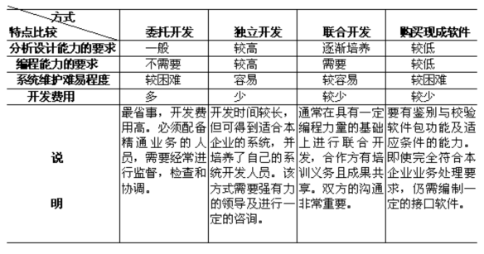
2.信息系统的可行性分析包括哪些内容？
答：1.技术因素 2.经济因素 3、社会因素
五、综合题(本大题14分)
试根据以下储蓄所取款过程画出数据流程图：
储户将填好的取款单及存折交储蓄所，经查对存款帐，将不合格的存折和取款单退回储户，合格的存折和取款单被送交取款处理，处理时要修改存款帐户，处理的结果是将存折、利息单和现金交储户，同时将取款单存档。

浙江省2009年10月自学考试信息系统开发与管理试题
课程代码：04757
一、单项选择题(本大题共15小题，每小题2分，共30分)
在每小题列出的四个备选项中只有一个是符合题目要求的，请将其代码填写在题后的括号内。错选、多选或未选均无分。
1.运动状态本身（例如观察到的事实、现象）是( A )
A.一次信息 B.二次信息
C.间接信息 D.三次信息
2.系统的______是指系统具有同构和同态的性质，体现在系统结构、存在方式等具有共同性。( B )
A.稳定性 B.相似性
C.相关性 D.开放性
3.决策支持系统的英文缩写是( D )
A.ERP B.CRM
C.SCM D.DSS
4.作业级的数据主要来源于企业( B )
A.外部 B.内部
C.内部和外部 D.管理层
5.______是国民经济信息化的基础。( B )
A.产品信息化 B.企业信息化
C.产业信息化 D.社会信息化
6.企业转变为学习型组织属于IMM中的( D )
A.第一级 B.第二级
C.第四级 D.第五级
7.系统分析的任务是( A )
A.完成新系统的逻辑设计 B.完成新系统的物理设计
C.完成原系统的逻辑设计 D.完成原系统的物理设计
8.程序设计是在( C )
A.系统分析阶段 B.系统设计阶段
C.系统实施阶段 D.系统规划阶段
9.______属于系统规划阶段的内容。( C )
A.模块划分、程序设计、人员培训
B.选择计算机设备、输出设计、程序调试
C.可行性分析、需求分析
D.程序设计、设备购买、数据准备与录入
10.在数据字典中，不属于数据流定义的是( C )
A.数据流的来源 B.数据流的去处
C.数据流的存储 D.数据流的组成
11.关键成功因素法的主要步骤是( D )
A.分析信息需求→识别关键因素→了解企业的战略目标
B.了解企业的战略目标→确定规划进度→识别关键因素
C.成立规划领导小组→了解企业的战略目标→识别关键因素
D.了解企业的战略目标→识别关键因素→分析信息需求
12.下列文档中的______不属于开发文档。(D )
A.系统分析说明书 B.系统设计说明书
C.程序设计说明书 D.可行性研究报告
13.下列系统转换方式中成本最高的是( B )
A.直接转换 B.并行转换
C.分段转换 D.间接转换
14.下列软件维护的方式中，工作量最大的是( C )
A.正确性维护 B.适应性维护
C.完善性维护 D.预防性维护
15.下列选项中，______不是系统设计阶段的固有组成内容。( D )
A.计算机配置设计 B.数据库设计
C.应用软件设计 D.程序设计
二、填空题(本大题共10小题，每空1分，共20分)
请在每小题的空格中填上正确答案。错填、不填均无分。
1.信息系统开发项目小组可采用的组织结构包括职能型、项目______、__矩阵____。
2.U/C矩阵中的U代表_使用_____，C代表__产生____。
3.数据流程图的构成包括数据流、__数据源____、____数据处理__、数据存储。
4.一般来讲，系统设计可以分为____概要设计__和___详细设计___两个阶段。
5.面向对象方法的特点是抽象性、_封装_____、__继承____和多态性。
6.系统维护的类型包括硬件维护、软件维护______、___数据维护___。
7.可行性分析可从三个角度包括____技术因素__、___经济因素___、社会因素角度来考察。
8.信息系统监理的模式包括咨询式监理、___里程碑监理___、_全程式监理_____。
9.软件测试主要包括单元测试、__集成测试____、__确认测试__、系统测试。
10.信息系统成本按照系统生命周期可分为___开发成本___、__运行成本____。
三、名词解释(本大题共5小题，每小题4分，共20分)
1.管理信息系统
答：信息系统是是一个以人为主导，吸取经验和遵照规律并重，利用适合的信息技术以及相应设备，根据相应的业务模型和数学模 型，进行信息的收集，传输，加工，储存，更新和维护，以提高组织的效益和效率为目的，支持组织的高层决策，中层控制，基层运作的集成化人机系统。

2.原型法
答：原型法是一种确定用户需求的有效主法，它采用“启发式”方法，引导用户逐渐加深对系统的理解，最终提出明确的需求。

3.白盒测试
答：白盒测试（名词），也称结构测试或逻辑驱动测试。根据程序的内部结构和逻辑来设计测试用例，对程序的路径和过程进行测试，检查是否满足设计的需要。 技术：逻辑覆盖、基本路径测试；其中逻辑覆盖包括语句覆盖、判定覆盖、条件覆盖、判定/条件覆盖、多重覆盖、路径覆盖。

4.完善性维护
答：为了扩充功能和改善性能而进行的修改。对已有系统增加一些在系统分析和设计阶段中没有规定的功能和性能特征，对完善系统功能是必要的；对处理效率和编写程序的改进。

5.项目管理
答：是通过项目经理和项目组织的努力，运用系统理论和方法对项目及其资源进行计划、组织、指挥、协调、控制，旨在实现项目的特定目标的管理方法体系。

四、简答题(本大题共2小题，每小题8分，共16分)
1.分析信息系统评价的类型及含义。
答：信息系统评价的类型有立项评价、中期评价、结项评价
2.信息系统的生命周期包括哪些阶段？
答：
1、系统规划阶段（简答） 2、系统分析阶段（简答）
3、系统设计阶段（简答）
4、系统实施阶段（简答）
5、系统运行与维护。
五、综合题（本大题14分）
某网上购物系统的流程如下：首先检查用户有无注册，若没有注册则需提供个人信息进行注册，系统将这些用户信息保存到用户信息数据库；若已注册则用账号和密码进行登陆。用户浏览商品信息进行选购，然后提交订单并完成支付，网站根据支付成功的订单信息向用户配送产品，并提供发票。
请按以上过程画出数据流程图。

